

Benemérita Universidad Autónoma de Puebla
Facultad de Ciencias de la Computación

Sistemas empotrados
otoño 2026
NRC:25663
Práctica 1. Velocidades de un motor
Nombre de equipo: Victory-Lap
SELFI

INTEGRANTES
Rol | Nombre
Líder | Morante Luna Israel
Programación | Montiel Santos Gonzales
Hardware | Sánchez Hernández Ángel Desiderio
Mecánica | Sánchez Santiago Cristopher Damian
Tesorero | Sánchez Martínez Alberto Enrique

Sistemas empotrados
PRÁCTICA 1. Controlar las velocidades de un motor de D.C.
I Objetivos
General
Variar las velocidades de giro de un motor de corriente continua, programando un sistema empotrado.
II Lista de materiales
- Motor de DC
- Fuente de voltaje D.C.
- Resistencias eléctricas a ½ w
- Tableta protoboard
- Sistema Empotrado (SE)
- Driver o puente H

III Desarrollo
- Programar el (SE)
- // --- Pines de Salida hacia el Driver del Motor ---
- const int pinIN1 = 23; // Control de dirección 1
- const int pinIN2 = 22; // Control de dirección 2
- const int pinENA = 21; // Control de Velocidad (PWM)

- // --- Pines de Entrada (DIP Switch) ---
- // Conectaremos los pines 1, 2 y 3 de un lado del DIP switch a estos pines,
- // y el lado opuesto del DIP switch irá conectado a GND (Tierra).
- const int swLento = 15; // Interruptor 1
- const int swMedio = 4; // Interruptor 2
- const int swRapido = 5; // Interruptor 3

- // --- Variables de Estado ---
- int velocidadActual = -1; // -1 para forzar la primera actualización
- const int VEL_LENTA = 100;
- const int VEL_MEDIA = 180;
- const int VEL_RAPIDA = 255;

- void setup() {
- Serial.begin(115200);

- // Configurar pines del motor como salida
- pinMode(pinIN1, OUTPUT);
- pinMode(pinIN2, OUTPUT);
- pinMode(pinENA, OUTPUT);

- pinMode(swLento, INPUT_PULLUP);
- pinMode(swMedio, INPUT_PULLUP);
- pinMode(swRapido, INPUT_PULLUP);

- // Iniciar con el motor detenido
- DetenerMotor();

- }

- void loop() {
- int nuevaVelocidad = 0;
- String nombreVelocidad = "DETENIDO";

- // Leemos el estado de los interruptores (LOW = ON, HIGH = OFF)

- if (digitalRead(swRapido) == LOW) {
- nuevaVelocidad = VEL_RAPIDA;
- nombreVelocidad = "ALTA";
- } else if (digitalRead(swMedio) == LOW) {
- nuevaVelocidad = VEL_MEDIA;
- nombreVelocidad = "MEDIA";
- } else if (digitalRead(swLento) == LOW) {
- nuevaVelocidad = VEL_LENTA;
- nombreVelocidad = "BAJA";
- } else {
- // Si todos están en HIGH (OFF)
- nuevaVelocidad = 0;
- }

- // Comparamos para no estar enviando la misma señal constantemente
- if (nuevaVelocidad != velocidadActual) {
- if (nuevaVelocidad == 0) {
  - DetenerMotor();
  - Serial.println("Motor Detenido (Interruptores 1-3 en OFF)");
- } else {
  - cambiarVelocidad(nuevaVelocidad, nombreVelocidad);
- }
- }

- delay(50); // Pequeña pausa por estabilidad de lectura
- }

- // Función para cambiar la velocidad y asegurar el giro
- void cambiarVelocidad(int nuevaVelocidad, String nombreVelocidad) {
- velocidadActual = nuevaVelocidad;

- digitalWrite(pinIN1, HIGH);
- digitalWrite(pinIN2, LOW);

- // Aplicamos la velocidad mediante PWM al pin ENA
- analogWrite(pinENA, velocidadActual);

- Serial.print("Cambiando velocidad a: ");
- Serial.print(nombreVelocidad);
- Serial.print(" (PWM: ");
- Serial.print(velocidadActual);
- Serial.println(")");
- }

- // Función para detener el motor completamente
- void DetenerMotor() {
- velocidadActual = 0;
- analogWrite(pinENA, 0); // Apagar PWM
- digitalWrite(pinIN1, LOW);
- digitalWrite(pinIN2, LOW);
- }

- Armar el circuito, para controlar el motor con el SE
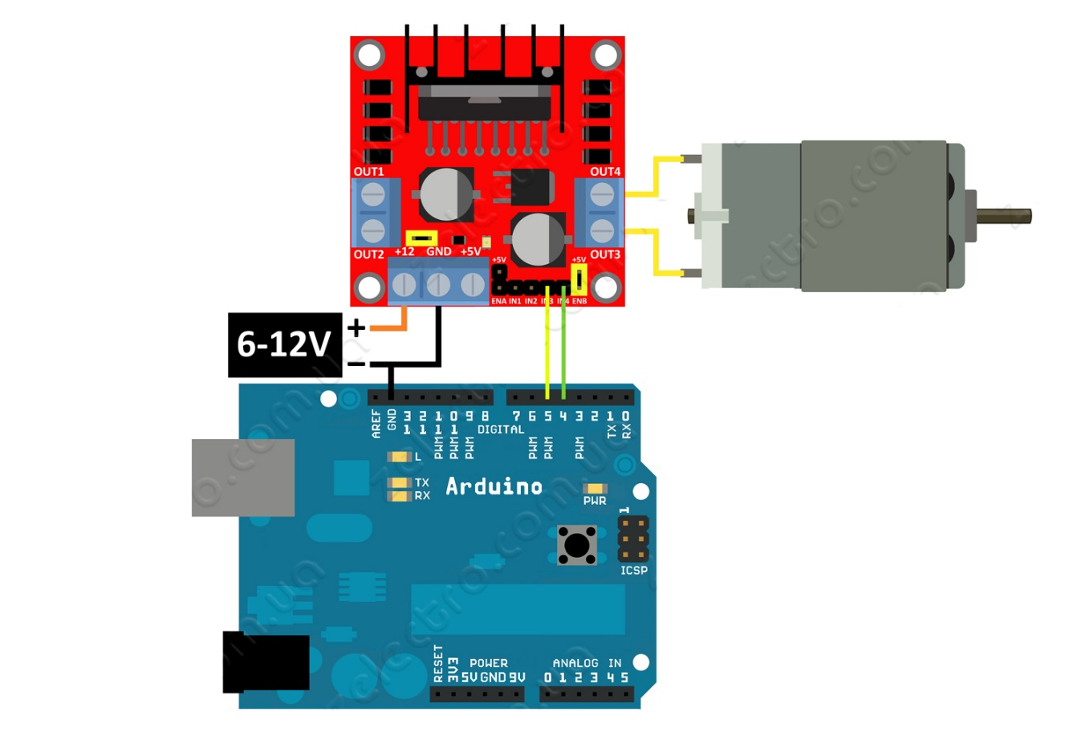

- Hacer que el motor cambie tres veces su velocidad al dar tres señales diferentes de entrada al (SE)

- if (digitalRead(swRapido) == LOW) {
- nuevaVelocidad = VEL_RAPIDA;
- nombreVelocidad = "ALTA";
- } else if (digitalRead(swMedio) == LOW) {
- nuevaVelocidad = VEL_MEDIA;
- nombreVelocidad = "MEDIA";
- } else if (digitalRead(swLento) == LOW) {
- nuevaVelocidad = VEL_LENTA;
- nombreVelocidad = "BAJA";
- } else {
- // Si todos están en HIGH (OFF)
- nuevaVelocidad = 0;
- }

- // Comparamos para no estar enviando la misma señal constantemente
- if (nuevaVelocidad != velocidadActual) {
- if (nuevaVelocidad == 0) {
  - DetenerMotor();
  - Serial.println("Motor Detenido (Interruptores 1-3 en OFF)");
- } else {
  - cambiarVelocidad(nuevaVelocidad, nombreVelocidad);
- }
- }

- Mediante bloques, muestra si el sistema es de Lazo Cerrado (LC) o Lazo Abierto (LA)
- El sistema es de lazo abierto (LA)
Concepto | Significado
R(t) | Señal de switch dada por el usuario
Controlador | Esp 32
Actuador | LH298
Planta | Motor
C(y) | La velocidad a la que gira el motor

Diagrama:

IV Resultados
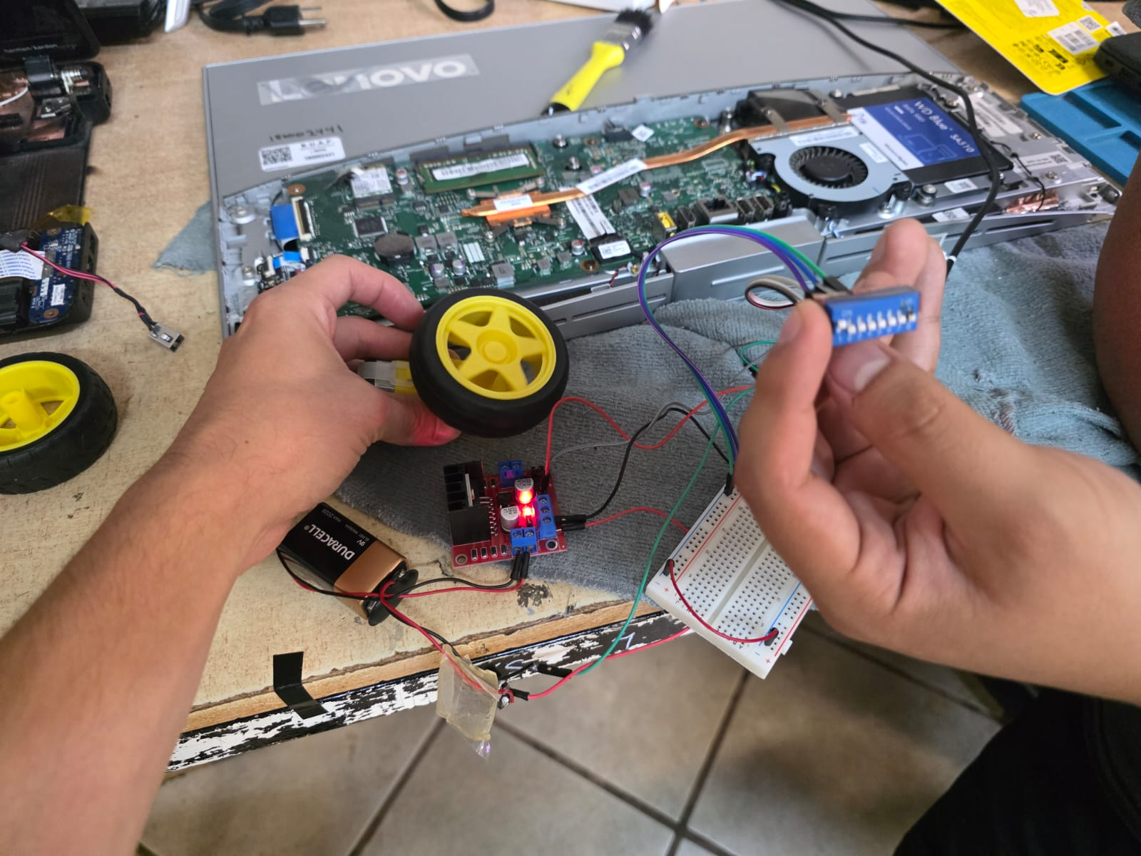
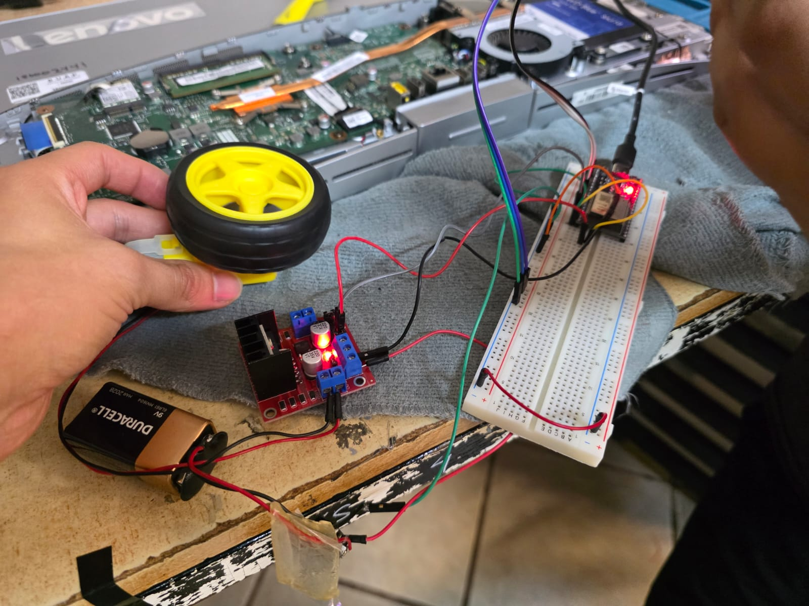
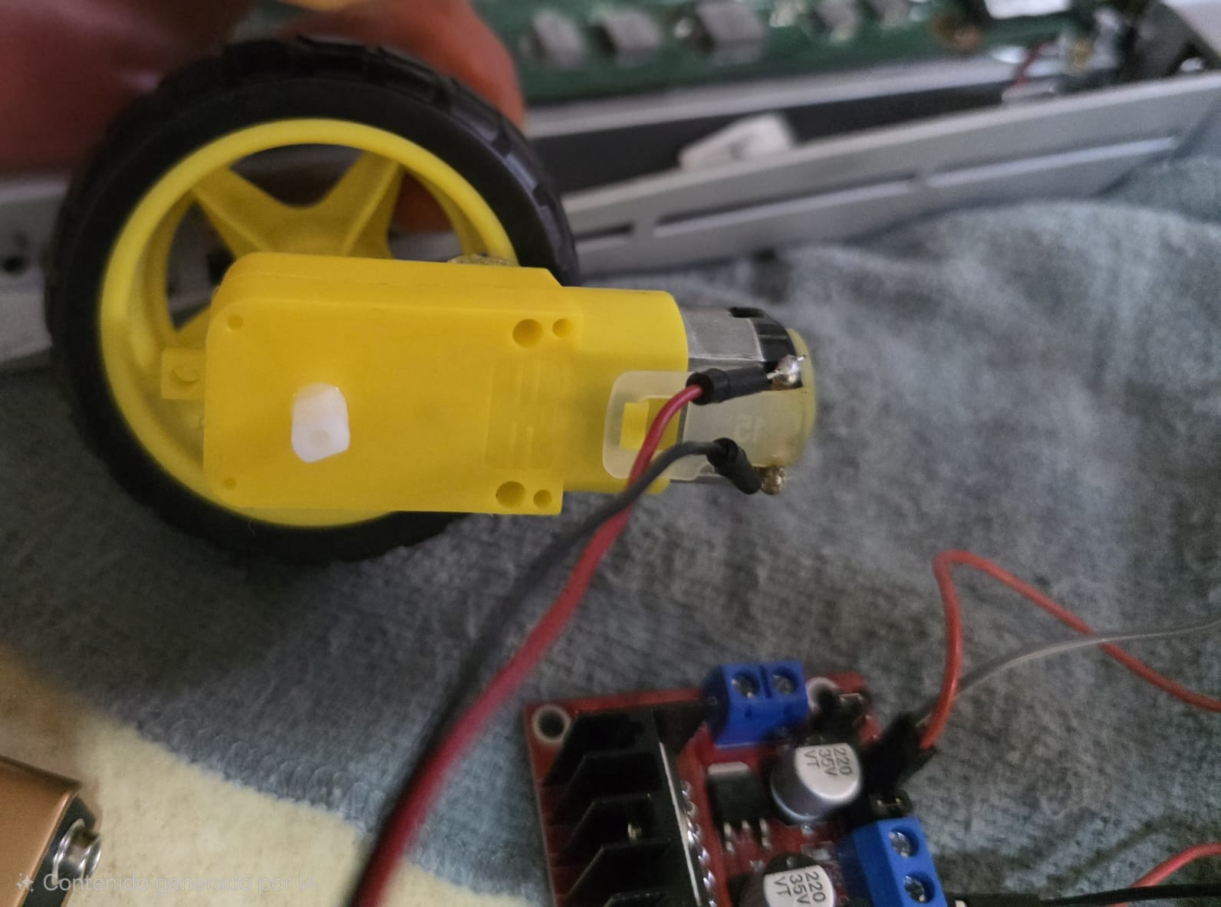
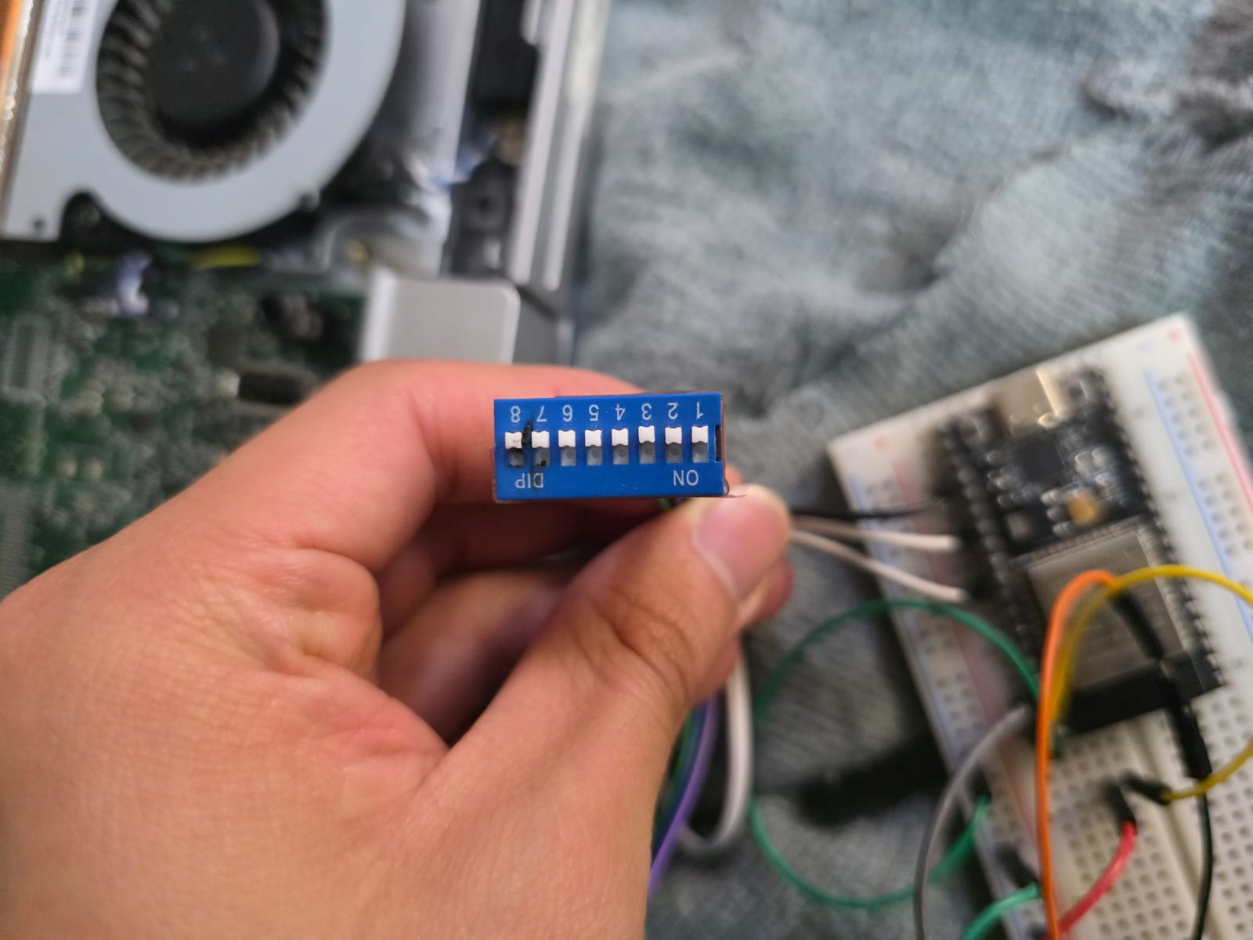
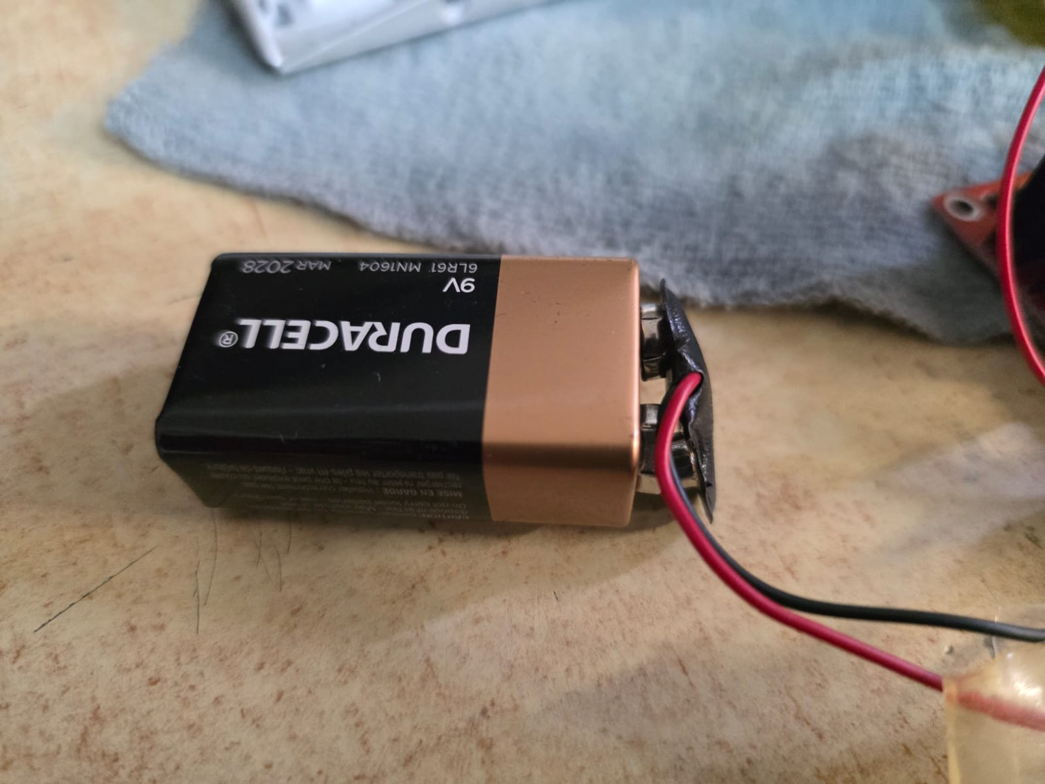
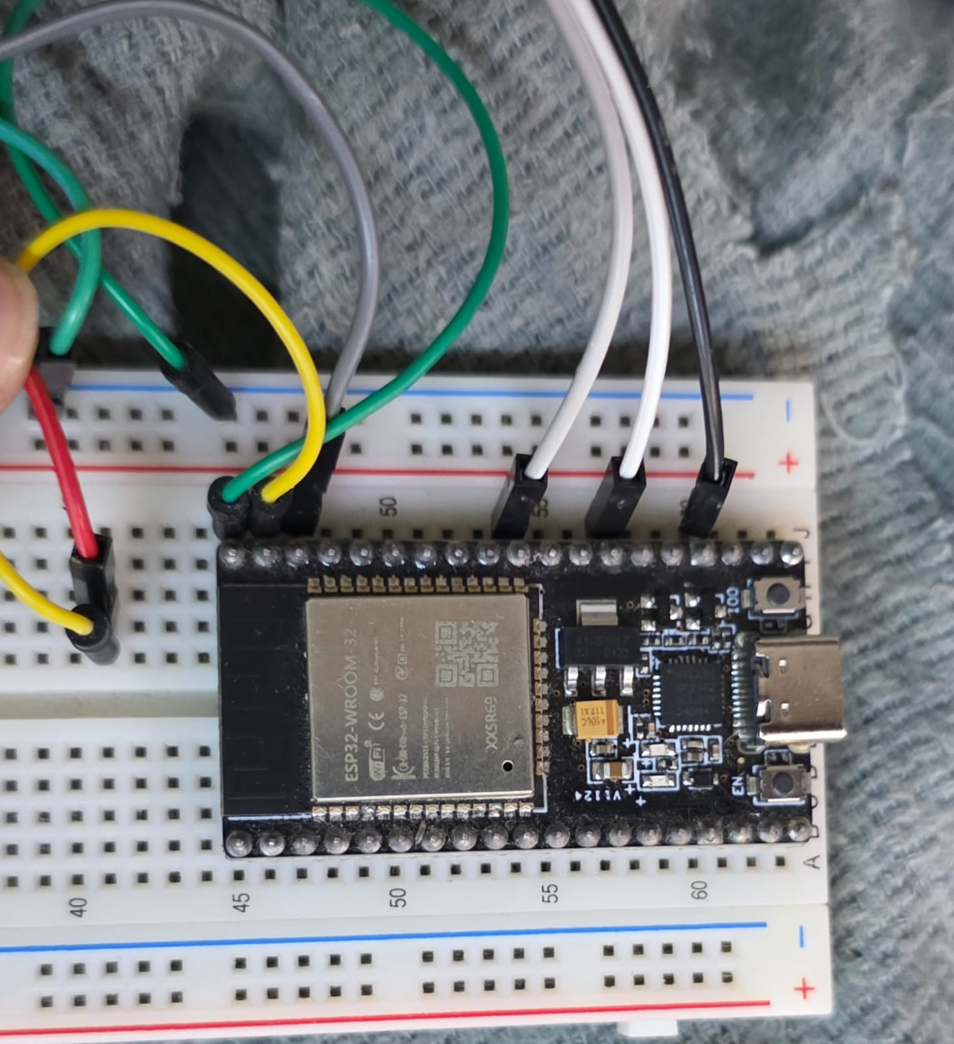

V Conclusiones
Se cumplo exitosamente le objetivo planteado, logrando hacer mover el motor con diferentes velocidades, con ayuda de un switch para poder manipular las velocidades a voluntad, no se encontraron dificultades esto debido a la experiencia previa del equipo en este tipo de desarrollo de prácticas consiguiendo así el resultado esperado de manera rápida y correcta.

